Приказ №167
МКОУ БГО Губаревская СОШ 15 октября 2018 года

«О создании Совета по профилактике
безнадзорности, правонарушений, наркомании среди несовершеннолетних и пропаганде здорового образа жизни
МКОУ БГО Губаревской СОШ и утверждении нормативной документации»

В целях профилактики девиантного и асоциального поведения, безнадзорности и правонарушений среди обучающихся, формирования законопослушного поведения и здорового образа жизни, профилактики употребления ПАВ среди обучающихся в соответствии с Конвенцией ООН о правах ребенка, Конституцией Российской Федерации, Федеральными законами Российской Федерации от: 24.06.1999 № 120-ФЗ «Об основах системы профилактики безнадзорности и правонарушений несовершеннолетних», 24.07.1998 № 124-ФЗ «Об основных гарантиях прав ребенка в Российской Федерации», 21.12.2012 № 273-ФЗ «Об образовании в Российской Федерации», в соответствиис письмом департамента образования, науки и молодежной политики Воронежской области№80 – 11/3784 от 23.04.2018 «Об исключении дублирующих функций Совета по профилактике правонарушений и Совета наркопоста», письма отдела образования и молодежной политики администрации Борисоглебского городского округа 11.10.2018 № 4780 «Об исключении дублирующих функций»

приказываю:

- С целью исключения дублирующих функций, повышению эффективности выполнения планов мероприятий профилактики безнадзорности и правонарушений несовершеннолетних, употребления ПАВ объединить Совет по профилактике правонарушений с Советом наркопоста, разработать соответствующие локальные акты.
- Ответственным назначить заместителя директора по ВР - Чижикову Е.А.
- Совершенствовать формы и методы профилактической работы.
- Обеспечить обучение педагогических работников и специалистов в рамках повышения квалификации по проблеме профилактики употребления ПАВ.
- Усилить профилактическую работу с семьями, находящимися в социально-опасном положении, своевременно выявляя их и оказывая психолого-педагогическую помощь.
- Включить в состав Совета представителей родительской общественности и обучающихся.
- Изучить Положение Совета по профилактике правонарушений.
- Утвердить план работы на 2018-2019 учебный год, календарный план работы Совета.
- Утвердить Положение по Совету по профилактике безнадзорности, правонарушений, наркомании среди несовершеннолетних и пропаганде здорового образа жизни МКОУ БГО Губаревской СОШ,
- Утвердить состав Совета по профилактике безнадзорности, правонарушений, наркомании среди несовершеннолетних и пропаганде здорового образа жизни (Приложение №1)
- Утвердить план совместных мероприятий по профилактике безнадзорности, правонарушений, наркомании среди несовершеннолетних и пропаганде здорового образа жизни МКОУ БГО Губаревской СОШ и КУЗ ВО «Борисоглебский психоневрологический диспансер», отдела МВД России по г. Борисоглебску, БУЗ ВО «Борисоглебская РБ», МБУДО БГО Ц «САМ» на 2018-2019 учебный год.
- Работу Совета проводить, согласно Положению о Совете по профилактике безнадзорности, правонарушений, наркомании среди несовершеннолетних и пропаганде здорового образа МКОУ БГО Губаревской СОШ.
- Заседания Совета профилактики проводить не реже 1 раза в месяц.
- Совету в своей работе руководствоваться Положением о Совете по профилактике безнадзорности, правонарушений, наркомании среди несовершеннолетних и пропаганде здорового образа жизни МКОУ БГО Губаревской СОШ, Конвенцией ООН о правах 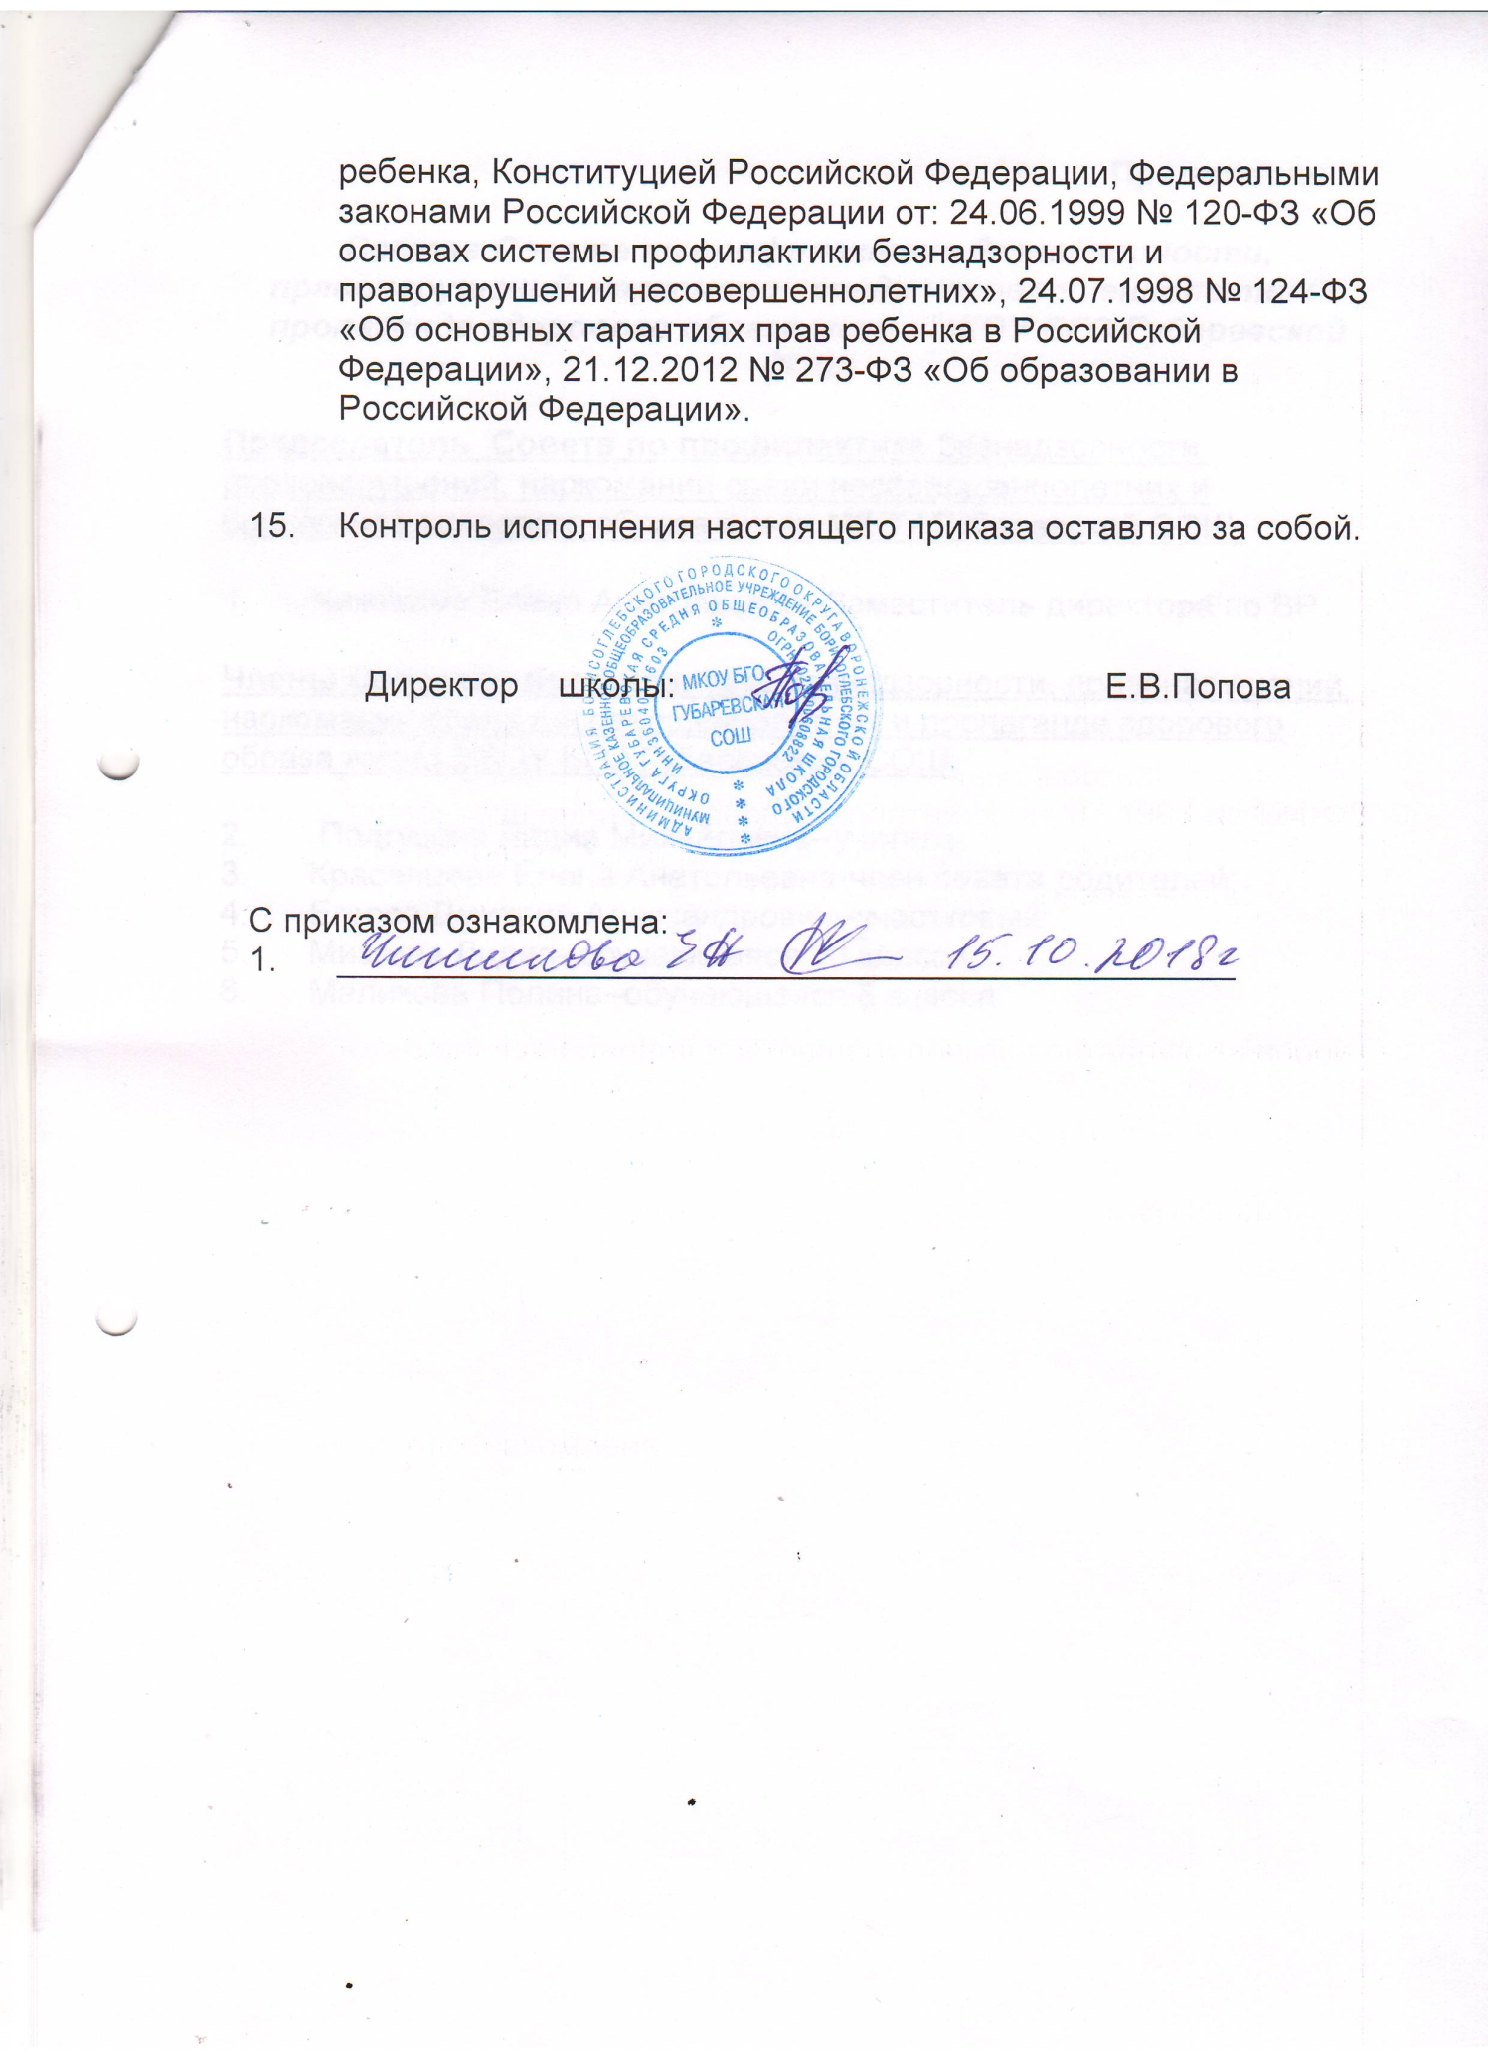

Приложение 1

Состав Совета по профилактике безнадзорности, правонарушений, наркомании среди несовершеннолетних и пропаганде здорового образа жизни МКОУ БГО Губаревской СОШ.

Председатель Совета по профилактике безнадзорности, правонарушений, наркомании среди несовершеннолетних и пропаганде здорового образа жизни МКОУ Губаревской СОШ:

- Чижикова Елена Анатольевна – Заместитель директора по ВР

Члены Советапо профилактике безнадзорности, правонарушений, наркомании среди несовершеннолетних и пропаганде здорового образа жизни МКОУ БГО Губаревской СОШ:

- Подгузова Лидия Михайловна – учитель;
- Красанцева Елена Анатольевна– член совета родителей;
- Егоров Дмитрий Александрович – участковый;
- Мизгина Лидия – обучающаяся 10 класса;
- Маликова Полина – обучающаяся 8 класса.

